让创业之星加速前进！2019韶关“丹霞杯”创业创富赛最后一轮赛前培训

8月30日，2019韶关“丹霞杯”创业创富赛最后一轮赛前专项培训在韶关市创业孵化基地会议室举行。
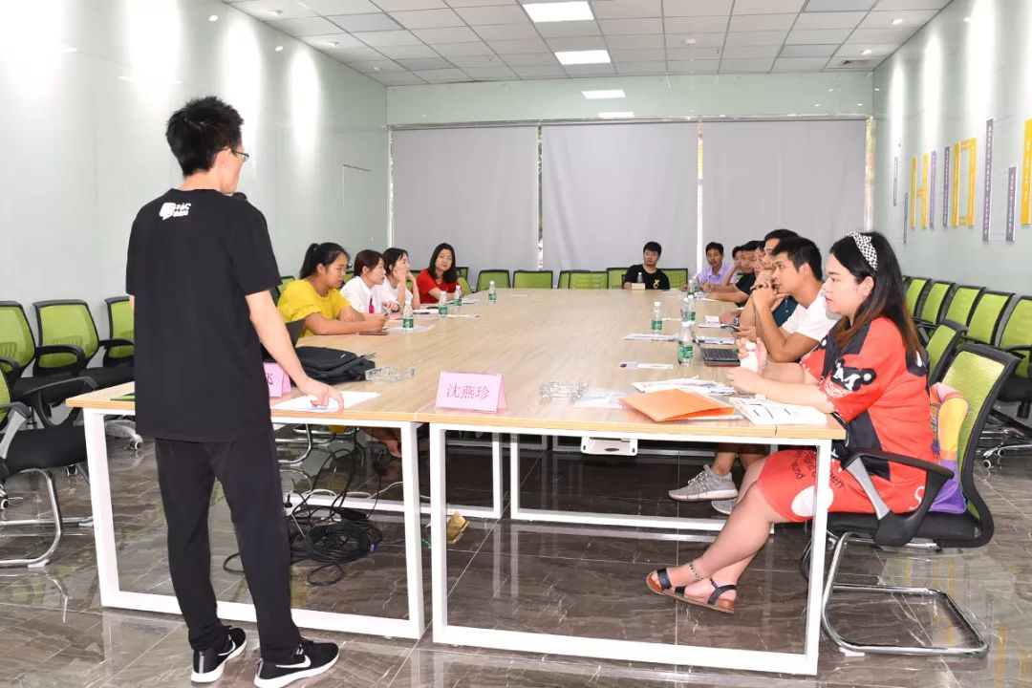
此次培训，承办单位特邀优秀创业指导团队朱向飞、沈燕珍作为指导老师，为24位晋级决赛选手做赛前培训，主要围绕计划书、优化PPT、提高路演水平及问答技巧作解析与辅导。
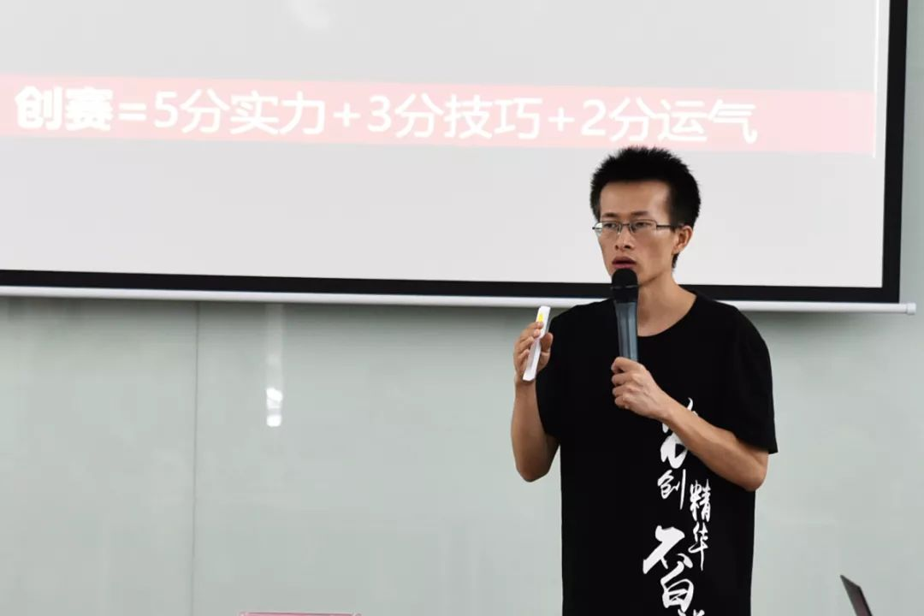
上午，朱向飞老师向学员分享自己的创赛经验、创赛秘籍10招及比赛注意事项,提出以下方面的建议。
◢ 计划书：赛前计划书结构完善，突出重点，数据支撑，资质荣誉，材料佐证等方面，进一步完善。
◢ PPT：PPT页数要求，优化技巧，亮点挖掘，逻辑结构，风格呈现。
◢ 路演：肢体站位，语言节奏，时间把控，开场和结束语，答辩技巧。

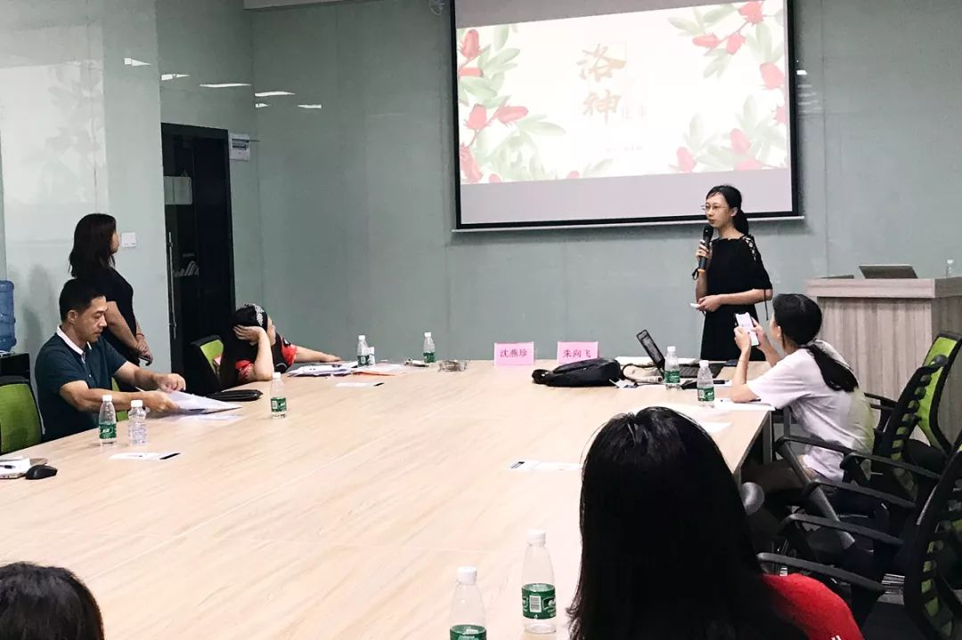
下午，企业组和团队组分批上台模拟路演，朱老师和沈老师根据PPT制作及路演表现做出诊断、提出建议，并给到每位学员一份PPT和路演诊断报告点评，细致到位。
通过培训活动，选手们对大赛有了更清晰的了解，对商业计划书及PPT有了更明确的方向，对上台演讲有了更充分的准备。

